4.7今日动态

本周目标：

1.感知动物在春天的变化，愿意用语言、歌唱、绘画等方式表现春天动物的特征。

2.进一步感知春天的生机勃勃，产生积极的情感体验。

**一、区域游戏**

|  |  |
| --- | --- |
| 区域名 | 区域进区人员 |
| 建构区  （桌面、地面） | 地面：**李若伊、陈语垚**  桌面：**董奂廷** |
| 图书区 | **程梓轩、邢锦** |
| 娃娃家 | **衣佳欢、徐菲梵、梁礼煊、何安瑾、衣佳欢** |
| 自然材料区 | **无** |
| 美工区 | **黄铭宇、夏我杺** |
| 益智区 | **张雨歆、肖茗皓、蔡铭泽、蔡铭豪、靳一哲、肖茗皓** |

**二、语言：毛毛虫**

《毛毛虫》是一则语言简单、生动而有趣的故事。它形象地描述了毛毛虫吃了许多东西，然后结茧、破茧，最后蜕变为蝴蝶的故事。故事中的毛毛虫以其憨厚、可爱的拟人形象而深受孩子们的喜爱和欢迎。本次活动在引导幼儿欣赏、理解故事内容的基础上感知毛毛虫蜕变成蝴蝶的过程，同时帮助幼儿较连贯地说短句和量词。

**程梓轩、衣佳欢、董奂廷、徐菲梵、贾依依、黄铭宇、夏我杺、邢锦、张雨歆、龚奕欣、梁礼煊、靳一哲、肖茗皓、何安瑾、李若伊、陈语垚、蔡铭泽、蔡铭豪**能欣赏、理解故事内容，了解毛毛虫变成蝴蝶的基本过程。

**程梓轩、衣佳欢、董奂廷、徐菲梵、贾依依、黄铭宇、夏我杺、邢锦、张雨歆、龚奕欣、梁礼煊、靳一哲、肖茗皓、何安瑾、李若伊、陈语垚、蔡铭泽**学说量词：个、根、颗、块、片；学说短语：我找到了……“啊唔、啊唔”大口吃掉了。

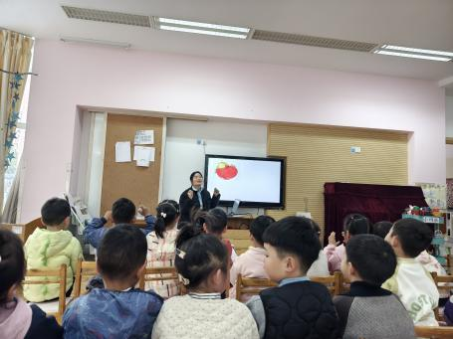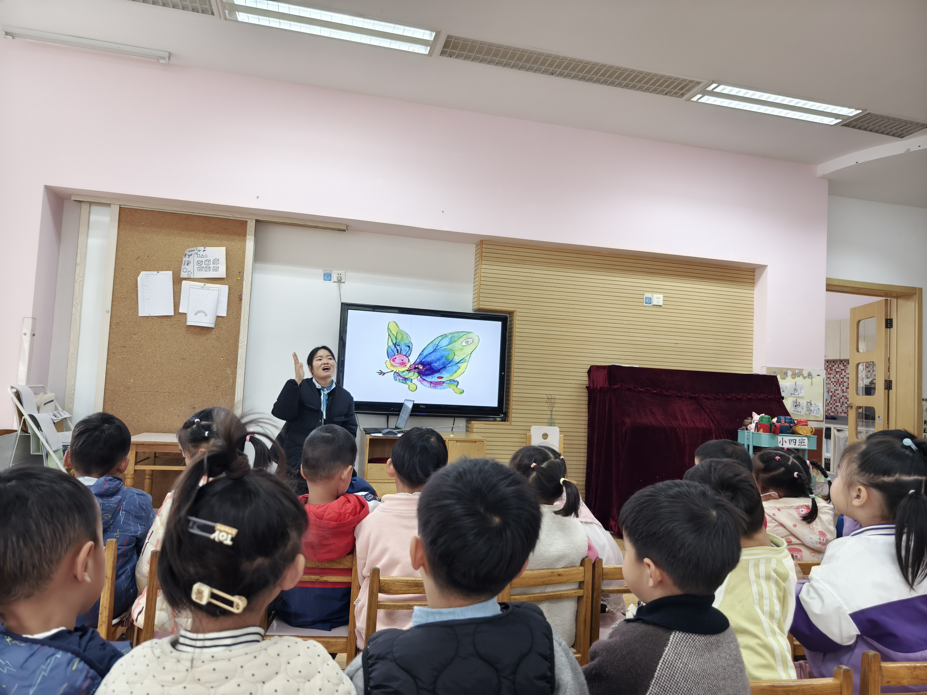

1. **家园联系**
2. 今天有延时班，放学时间为：16:32。
3. 今天我们练习了剪刀的使用方法，回家后可以再剪一剪哦。